周萍优秀教师培育室会议记录
会议时间 | 2025.4.24 13:30~17:00 | 会议地点 | 银河香槟湖幼儿园
主持人 | 冯天瑶 | 记录人 | 朱雪艳
参会人员 | 周萍、周萍优秀教师培育室成员
会议主题 | 读懂孩子的情绪密码
会议内容
第一环节：心理健康课程汇报
分享案例——《融合教育背景下普特相融的融合教育半日活动支持》
庄老师：本研究室专注于情绪转化领域的研究，特别是将消极情绪转变为积极情绪的过程。特殊教育的实施强调个体化方案，即每个孩子都应被视为平等的个体。从情绪的角度来看，这些孩子在进入教育环境时，他们与他人享有同等的地位。在一定程度上，这些儿童在情感层面上是平等的，他们不需要过度依赖他人的帮助，而应积极主动地参与学习和情绪管理。

周老师：冯老师给了一个很好的个案，上次我提到了要做一个个性化的案例，冯老师就给了这样一个案例，从特需儿童的行为去做一个明细的分析，梳理支持方法，值得我们老师们去学习，我们需要应时应景的支持。
第二环节：集体活动观摩
1.活动自评
活动一：中班语言《胆小的老鼠》

俞老师：在我们进入中班下学期，孩子各方面的能力有所提升，我关注到我们班孩子对一些事情有害怕的情绪，和有经验的老师对接找到了绘本《胆小的老鼠》，绘本内容比较有想象力，各个情节有吸引力，可以引导孩子积极思考，绘本可观察的点比较多。在执教中由于时长和经验能力的局限，和孩子对话的深度还不够，引导孩子描述的时间和机会不多。

活动二：大班综合《毕业前给XXX的一封信》

周老师：活动来源于班级中的讨论，聊到毕业孩子哭了，说一定要留念，想念的时候拿出来看看。我们又拓展到写信的活动，从对小伙伴说，说三年生活中遇到的人事物，到毕业后还可以写信。本次活动聚焦大班幼儿毕业过渡期的情绪适应，通过”情绪认知—情感表达“，帮助幼儿认识离别情绪的多样性（伤感、期待、不舍等）以书信的形式帮助幼儿全面回顾并深刻体验他们在幼儿园度过的三年美好时光，在回忆美好时光中唤起积极情绪，以具体事例表达内心的真实情感，从而环节分离焦虑，增强成长信心。
2.亮点或建议
老师：中班语言《胆小的老鼠》，给孩子发言的机会不多，但是老师的教态比较亲切，讲述生动，孩子们是比较感兴趣的，对活动目标有疑惑，第一个目标可以对照《指南》中班语言领域的目标提升一个深度。
高老师：俞老师执教感染力很强，讲故事很生动，最后连接生活，一节课并不能解决心理问题，要经过生活点滴去经历、尝试。本次活动的重点我猜测应该是第三点，那么是不是可以真实的去调动孩子的情绪。如当堂课可以设计情境的活动，扮演这只小老鼠，出示美食，去真实地吸引小朋友，让孩子感觉到自己就是吱吱，非常想吃蛋糕，然后突然出现一条黑黑的走廊，教师再调动孩子害怕的情绪，鼓励小朋友想办法设计一条前往冰箱的路线，然后孩子们应该参与度会更高一些。第二节活动非常适合大班现阶段，马上快要毕业了，信件这份情感的投递很走心，活动背景是写信，信的格式是比较重要的，活动中也讲到了，活动中带着孩子看了一封老师写的信，可以强调一下，可以把信的格式在孩子操作后呈现出来。另外也可以给孩子一些主题，如给4个主题，给点支架，照顾到那些暂时想不到内容的孩子，但也可能太局限了。

蒋老师：第二节课我看到过一节类似的活动，主要在拓展延伸上，可以看一个正式的信，老师可以鼓励孩子贴上邮票，正式地寄出去。
庄老师：两节课的老师都是用心的来找活动，一节胆小的老鼠依托于绘本，如果是情绪教育的内容，绘本的选择不是很突出，一定要给孩子很强的情绪体验，活动在选择的内容要观察班级中孩子的情况，比如班级中孩子的争抢，（曹植曹丕的例子）等一些更有冲击力的绘本。也可以找一些东西，孩子自己发生评价。中班的目标方面看有没有达成目标，比如一个成语“瑟瑟发抖”一定要让孩子说出来，让孩子共情，走心，老师还没有完全激发处孩子的情绪，前期老师要一抔充分的预设，因为是语言课，一定要让孩子对情绪的理解，如害怕，恐惧，杯弓蛇影，说出来的词语是怎么样的，后面姐姐出来又是怎么样的，孩子有丰富的词语来描述，不也是幼小衔接的一种嘛。既然是语言活动，这样的心理描述出来，孩子就可以渲染情绪，突出主题。

第二节活动激发孩子的情绪还不够，他写信还可以给同伴、厨师、幼儿园的大树等等，比如可以说五一后你们就要离开幼儿园了，后面说留念，前期要做调查，你最喜欢幼儿园哪里，留念的是什么，实证地拿出来，再说还要再过两个月你们就要离开幼儿园了，然后就是你想说什么，再留念，这样就是孩子的真情流露，这样吸引孩子的兴趣，更加的真实。
第三环节：专家讲座《读懂儿童：连接情绪情感的纽带》
话题：读懂幼儿的情绪密码
冯老师：情绪事人的内心世界外在的表达方式，情绪可以分为积极情绪和消极情绪，积极情绪有开心、喜悦、愉快，消极情绪有生气、伤心、愤怒。要实现美好人生，积极和消极情绪的配比是3：1，也就是说他们是共存的，正是有了这两类情绪情感让我们变成一个完整的人。

情绪游戏体验：捡豆豆
冯老师：这个游戏说明相同的情绪每个人的表达都是不同的。本次我们对以往的19次教研活动进行梳理，我们对情绪管理的研究还是比较多的，比如从集体活动开展情况来看，就开展了10节之多的情绪类课堂，涵盖了小中大三个年龄段，在日常研究中，我们还链接生活、幼小衔接、小班适应等开展关于情绪的个案或课程分享。我们亲身体验色彩情绪的绘画活动，结合理论学习尝试梳理情绪管理的三级目标，讨论小中大阶段的情绪管理中的教师组织策略，阶段性储蓄研究情绪管理。在相关资料中，有情绪四类说也有六类说，在这些基础情绪中，积极情绪只有一类，其他都是消极情绪，人的情绪也是在大约5岁以后趋于稳定的，所以幼儿期是情感教育的黄金期，他们需要我们的引导，学会与消极情绪共处，后续我们还可以研究如何支持幼儿情绪管理的有效策略，有效路径。

庄：情绪侧重自我管理，情绪情感的话题，我是基于关系学来思考的，大家可以扩大点来思考，孩子是情绪的主人，你们在做的情绪情感研究，就是家长、孩子、老师互相交织的情感中来。推荐两本书《园丁与木匠》，分享一些金句“为何教养孩子让人不快乐？因为混乱和无序是童年的主旋律”

幼儿园游戏是主旋律，在玩中学，玩中是有环境的，有支持的，我们是滋养我们的孩子。
《3-6岁儿童学习与发展指南》关于幼儿情绪的内容，工作室已经聚焦了积极主动的情绪情感，概括了师幼互动的7个要点，从关系视角看情绪的哪些事（自我认知、情绪管理、社会适应）情绪管理和情绪调节，我整理了几组关系。

情绪没有好坏，孩子哭也没有关系。赏识孩子，让孩子感受到被认可、被关注。做教育留白，让孩子做情绪的主人，（1）保持一日活动制度的弹性于开放；（2）正确对待班级幼儿的延迟与脱节；（3）允许幼儿拥有自己的私密与空间。
幼儿情绪管理的策略：1.营造安全稳定的环境2.建立情感连接3.鼓励表达情感4.培养适应能力5.引导情绪管理技巧6.鼓励合作与分享

具体的做法：情绪调查表（让我快乐的事情，让我难过的事情，让我害怕的事情，让我喜欢的事情）；情绪周记（每周快结束的时候孩子记录下本周的情绪，难过的，快乐的，用画纸画下来，周五带回去讲给家长听，家长用便利贴记录下来，周一周二带到园里来，会有一个情绪分享会，交流这些情绪）
案例分享：
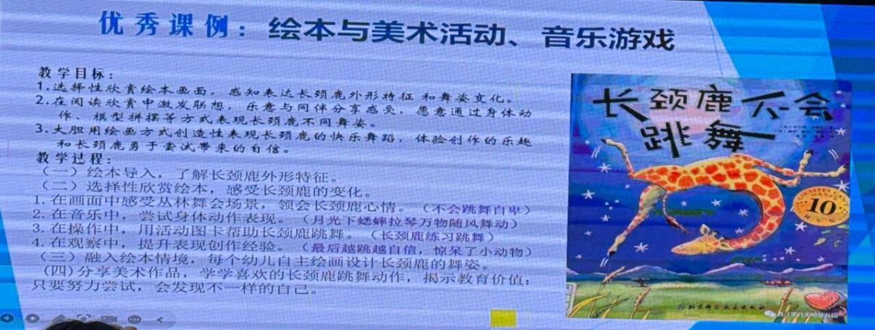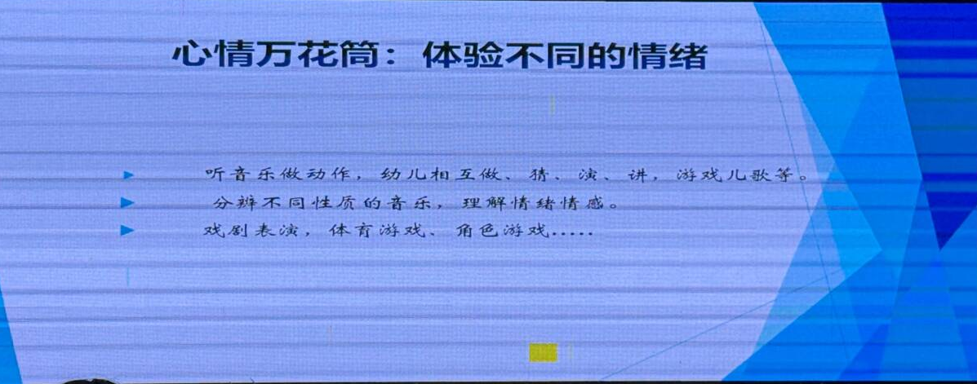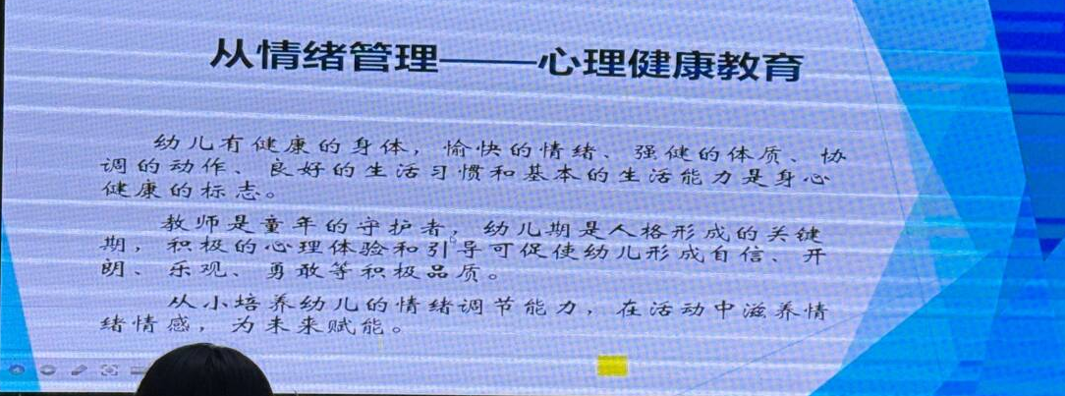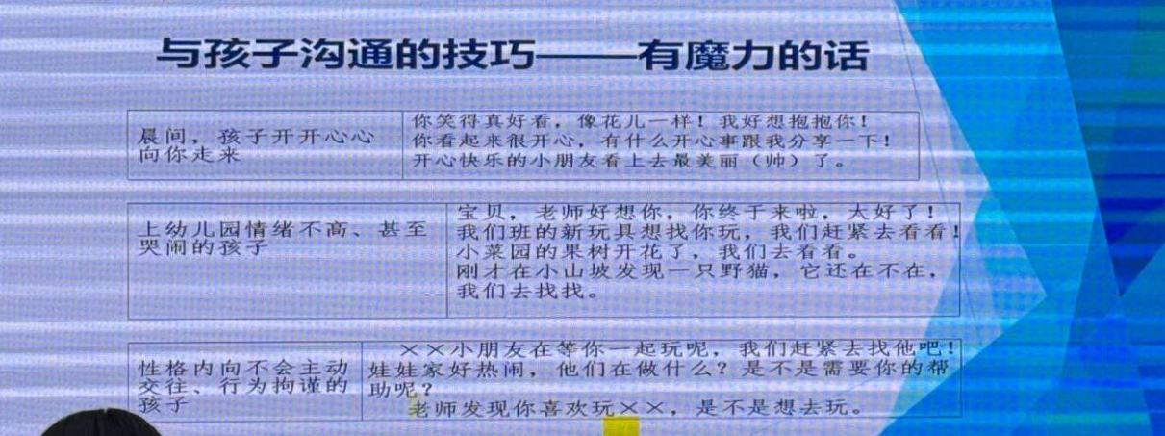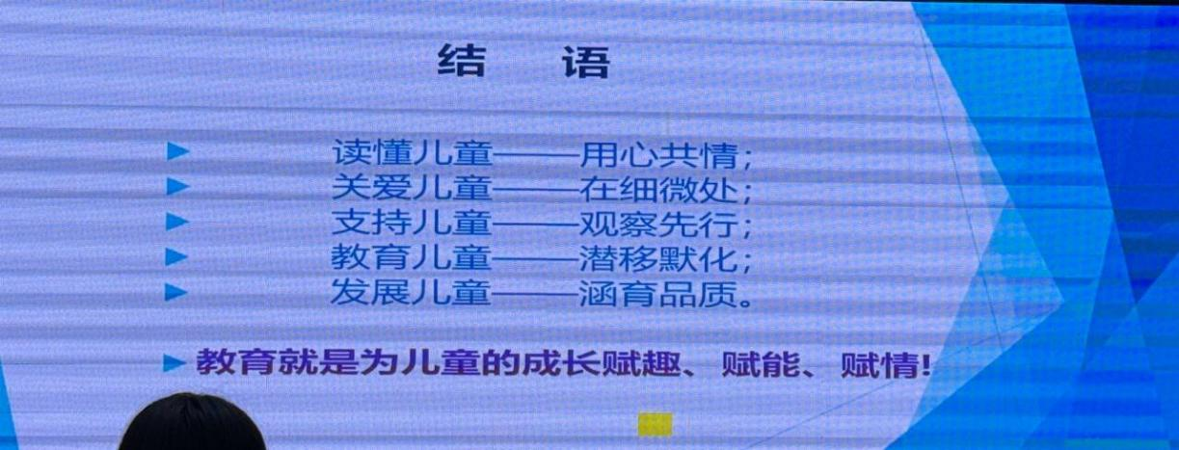

总结：我们这个培育室的研究围绕情绪管理和融合教育展开，重点提到了如何通过平等对待和情感链接帮助特需儿童融入集体活动，避免过度关注导致弱者心理。强调了情绪教育的重要性，指出情绪管理应通过共情与引导而非强制管理，帮助孩子们表达和调节情绪。此外阐述了回本在情绪教育中的应用，建议选择有冲突的内容以引发孩子的情感共鸣。最后提出了通过情绪调查和周记等方式，帮助孩子识别和表达情绪，促进其情感发展。
四、专家引领
周老师：俞老师和周老师的课堂互动和教学内容选择，强调了在教学过程中要抓住孩子的情绪点，并通过绘本等资源拓宽教学思路。此外庄老师分享的情绪周记也是一种很好的方式。我们在集体分享时要更深刻的共情，并多元的展开教学内容。

感谢今天提供现场的三位老师和主持人，接下来我们的研究计划可以从自我意识、社会性和持续性等几个关键点出发。

